Лабораторная работа №2,3
По предмету: «Разработка web-систем»

Передача значений переменным в сценариях PHP. Использование возможностей метода GET без HTML-формы для передачи значений переменных в сценариях PHP

Выполнил:
Студент группы 353м
Баштовой Олег

Метод GET

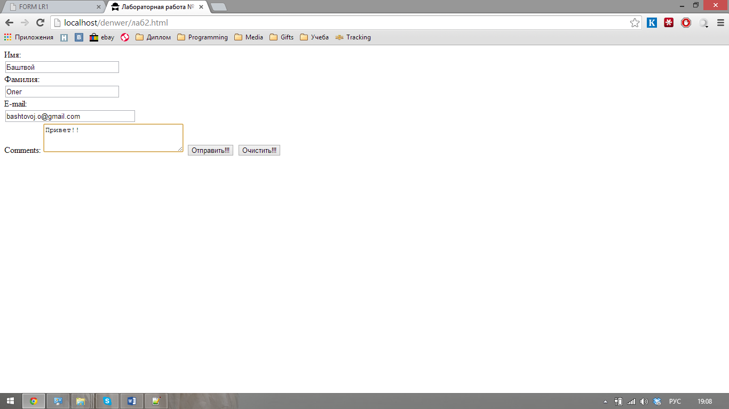

<html>
<head>
<title>Лабораторная работа № 2 </title>
</head>

<body>
<form name="primer3" action="2.php" method="post">
Имя: <br>
<input type="text" name="I" size="30">
<br>
Фамилия:<br>
<input type="text" name="F" size="30"><br>
E-mail: <br>
<input type="text" name="e-mail" size="35"><br>
Comments:
<textarea name="comments" cols="30" rows="3" wrap="physical">
</textarea>

<input type="submit" name="submit" value="Отправить!!!">
<input type="reset" name="reset" value="Очистить!!!">
</form>
</body>
</hmtl>

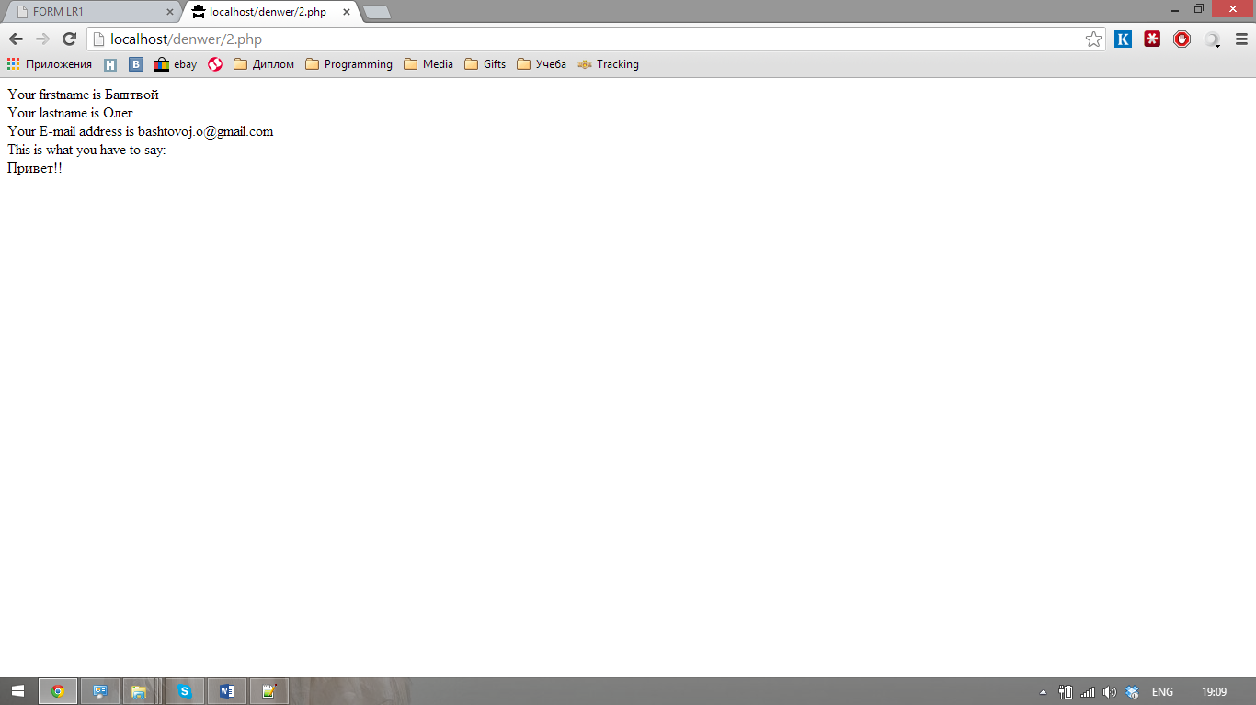

<?php
echo "Your firstname is ",$_POST["I"],"<br>";
echo "Your lastname is ",$_POST["F"],"<br>";
echo "Your E-mail address is ",$_POST["e-mail"],"<br>";
echo "This is what you have to say:","<br>";
echo $_POST["comments"];
?>

Lab3.html
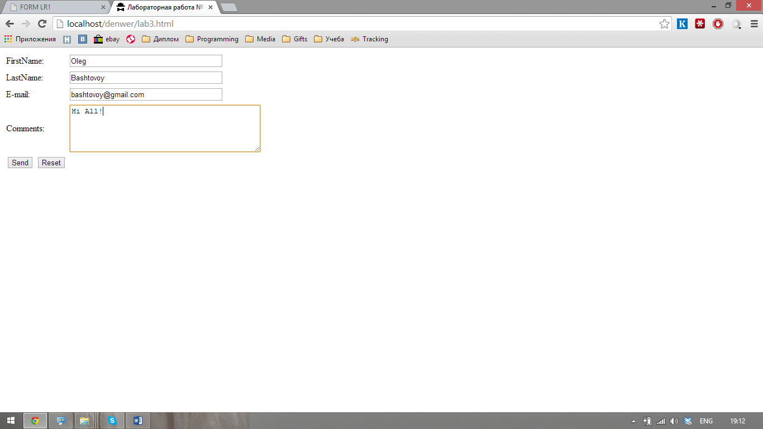

<html>
<head>
<title>Лабораторная работа № 2 </title>
</head>

<body>

<form name="test" action="3_1.php" method="post">
<table border = 0>

<tr> <td> FirstName: </td>
<td> <input type="text" name="firstname" size="40"> </td>
</tr>

<tr> <td> LastName: </td>
<td> <input type ="text" name="lastname" size="40"> </td>
</tr>

<tr> <td> E-mail: </td>
<td> <input type ="text" name="email" size="40"> </td>
</tr>

<tr> <td> Comments: </td>
<td> <textarea name="comments" rows="5" cols="40"> </textarea> </td>
</tr>

<tr>
<td>
<input type="submit" value ="Send">
<input type="reset" value ="Reset">
</td>
</tr>

</table>
</form>

</body>
</hmtl>

3_1.php
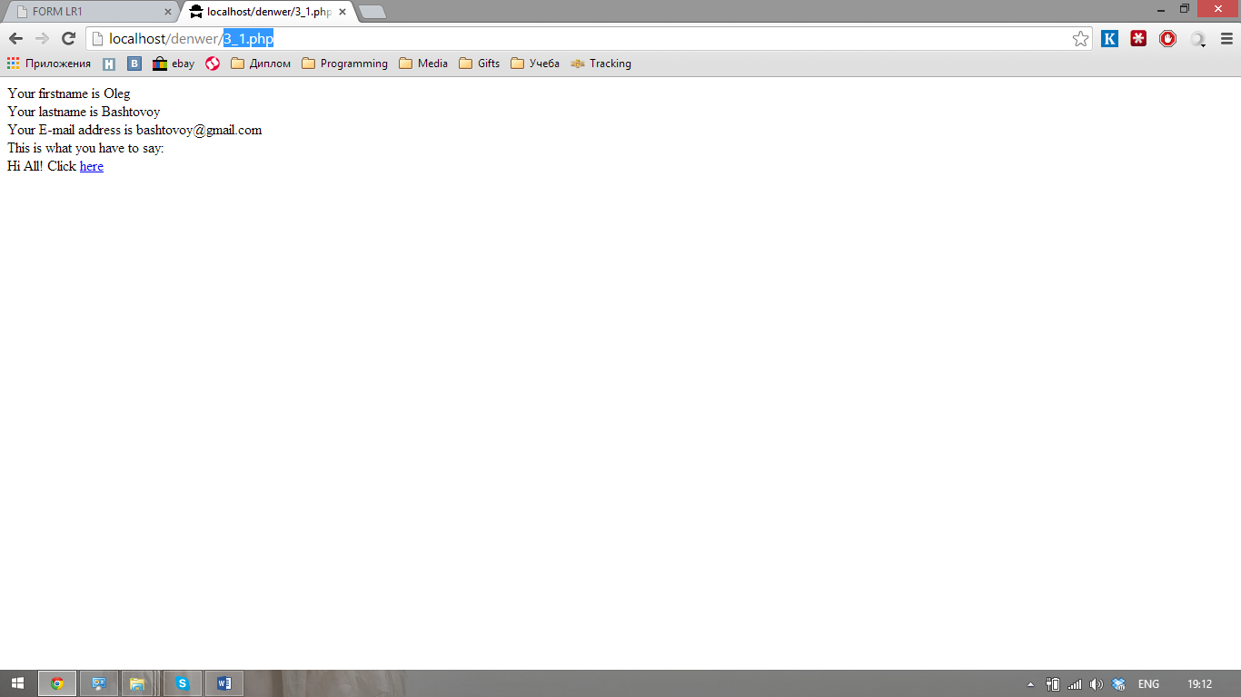
<?php

echo "Your firstname is ",$_POST["firstname"],"<br>";
echo "Your lastname is ",$_POST["lastname"],"<br>";
echo "Your E-mail address is ",$_POST["email"],"<br>";
echo "This is what you have to say:","<br>";
echo $_POST["comments"];

$f=$_POST["firstname"];
$l=$_POST["lastname"];
echo "Click <a href=3_2.php?Name=$f+$l> here"
?>
3_2.php
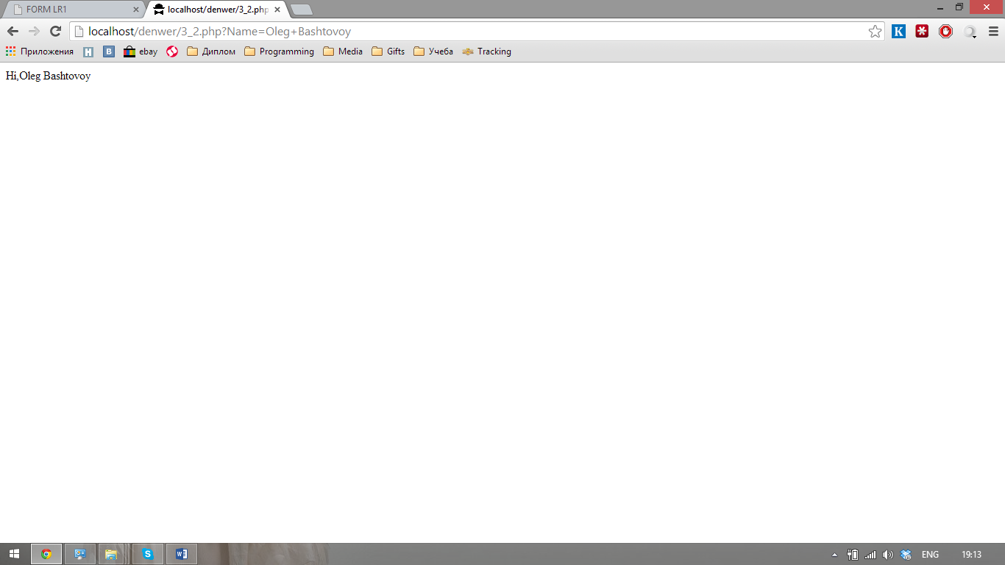

<?php
echo "Hi," ,$_GET["Name"];
?>

Вывод: на данной лабораторной работе были получены практические навыки по передаче
данных в РНР-сценарий с помощью HTML-форм и с помощью метода POST.

